Handledning till den canvasinspirerade kunddialogsmallen

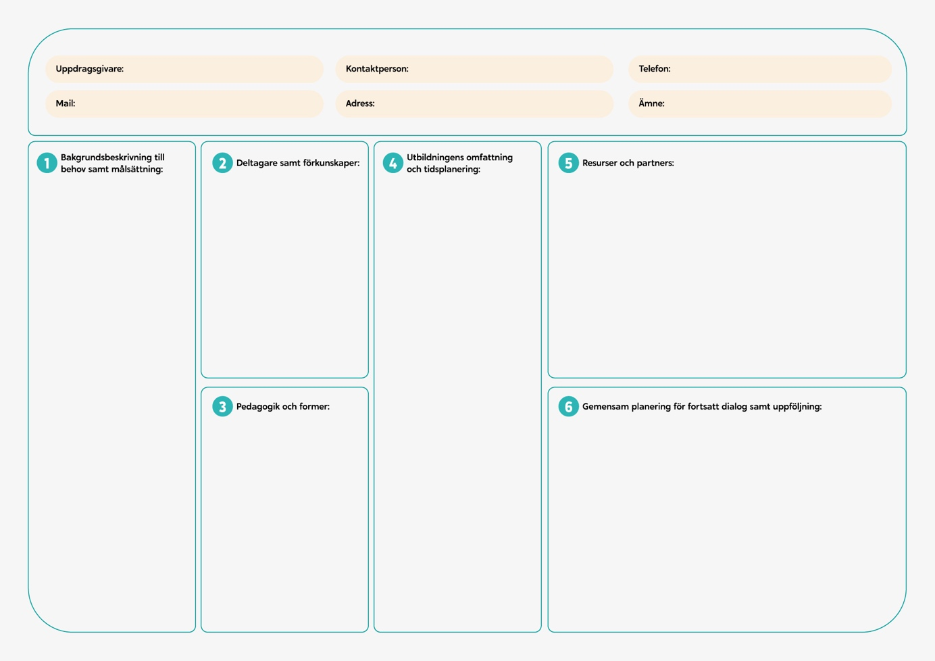
Figuren kan med fördel skrivas ut (i A3-format eller större) och fungera som ett underlag vid kunddialogen. Vid digitala möten kan det vara bra att förbereda ett dokument som går att fylla i tillsammans med kund.

Introduktion
En kunddialog kan starta med en direkt förfrågan från en arbetsgivare utifrån en väl formulerad önskan om ett visst ämne, kurs och/eller och form. I dessa fall behövs det oftast inte någon djupare behovsinventering, utan snarare ställs det oftast krav på korta ledtider och att lärosätet kan agera agilt från förfrågan till leverans. När en presumtiv kund inte helt och hållet ringat in sina kompetensbehov på både kort och lång sikt, ger oftast en mer generell dialog med ett lärosäte nytta och värde till en verksamhet. Det första mötet med kunden kan också ske genom forskningssamarbeten eller t ex vid intervjuer för kompetenskartläggning.

Det första kundmötet kan vara kritiskt för ett fortsatt samarbete. Att skapa god kännedom innan om kundens verksamhet och vara förberedd med rätt kompetens och ingång skapar grund för att en aktivitet kommer i mål. Ett första steg kan ske genom att en koordinator med generell kompetens om uppdragsutbildning möter en uppdragsgivare. Har man däremot undersökt kundens ämnesmässiga behov på förhand kan koordinatorer och ämnesexperter genomföra möten direkt. Här kan både generalistkunskap om uppdragsutbildning som form tillsammans med ämnesdjup och expertis förenas. Oavsett hur möten sker, direktmöten, seminarier, konferenser osv, är metoder, rekommendationer och mallar för att underlätta kunddialog och behovskartläggningen viktigt.

Att arbeta med kunddialogmallen innebär att följa ett flöde och en viss process. I dialogen kommer uppdragsgivare med stor sannolikhet att lyfta; relevant kompetensområde för en insats, antal deltagare, tidsplan och kostnader. Lärosätet bör i detta tidiga skede notera önskemål från den presumtiva uppdragsgivaren för att kunna återkoppla med relevant innehåll, utbildningsformer och tidsplan. Kostnadsstruktur samt intäktsflöden har tagits bort från mallen då fokus är att tillfredsställa kundens behov och ge tillförlitlig samt korrekt information.

De olika områdena i mallen är:
Steg 1: Bakgrundsbeskrivning till behov samt målsättning
Steg 2: Deltagare och förkunskaper
Steg 3: Pedagogik och former
Steg 4: Utbildningens omfattning och tidsplanering
Steg 5: Resurser och partners
Steg 6: Gemensam planering för fortsatt dialog samt uppföljning

Steg 1: Bakgrundsbeskrivning till behov samt målsättning
I den inledande dialogen kan det vara positivt att försöka lära känna den presumtiva uppdragsgivaren, få en uppfattning om vad de arbetar med, det unika med yrket och deras värdegrund. Kanske finns det något specifikt vi behöver veta om uppdragsgivaren för att tillgodose deras behov. När vi tagit grundläggande kontaktuppgifter till uppdragsgivaren kan det vara relevant att undersöka vilket affärsområde utbildningen avser, bakgrunden till behovet av kompetensutveckling, syftet med utbildningen samt vilken målsättning de har och även hur de tidigare genomfört utbildning. Det centrala är att tillfredsställa uppdragsgivarens behov vilket i slutändan är deras målsättning (exempelvis nya språkkunskaper på grund av organisationen ska introduceras på en ny marknad, alternativt ny pedagogikform inom läraryrket), därför är det viktigt att utbildningens omfattning är tillfredsställande nog för att stötta uppdragsgivare i sina målsättningar. Här är det även bra att diskutera när uppdragsgivare önskar påbörja utbildningen samt om de har några specifika önskemål.

Tänk på: uppdragsgivare kan veta sig ha ett behov men ge relativt vaga beskrivningar. Ställ mycket öppna frågor och notera vad de säger. Genom detta kan vi få en tydligare bild av det faktiska behovet och således anpassa utbildningen.

Steg 2: Deltagare och förkunskaper
I samband med beskrivning av uppdragsgivarens bakgrund, hur behovet identifierades och målet med den är det essentiellt att även diskutera deltagarnas nuvarande kompetens, vilken kompetens som saknas och om den är identisk för samtliga. På så vis besvaras frågan om en eller flera av deltagarna behöver förberedande och ytterligare kompetensförsörjning alternativt redan besitter viss kompetens och kan utelämnas från en eller flera aktiviteter. Vidare är det relevant att undersöka deltagarnas tidigare erfarenheter och om de har någon inverkan för kursens genomförande. För deltagarnas räkning är det även viktigt att säkerställa deras möjlighet att avsätta tid för kompetensutveckling. Avslutningsvis kan det vara bra att undersöka om det är något specifikt som bör kännas till om någon eller några av deltagarna.

Tänk på: I dialogen är det även lämpligt att undersöka om andra i personalen påverkas och således även kan vara i behov av kompetensförsörjning. Det står fritt för uppdragsgivaren att avgöra vilka som ska deltaga på utbildningen, men var inte rädd för att ta diskussionen om förkunskapskrav.

Steg 3: Pedagogik och former
I den inledande dialogen kan det vara lämpligt att lyssna in uppdragsgivarens åsikter om hur de tidigare genomfört utbildningar och om de har några förslag på vilka aktiviteter och moment som ska ingå. På så vis främjas en långsiktig relation med uppdragsgivaren. I detta nu har vi fått en relativt tydlig bild över vilket behov uppdragsgivare har samt vilka som ska delta i utbildningen och kan på så vis gå över till att diskutera mer i detalj hur utbildningen ska genomföras och genom vilka aktiviteter och pedagogiskt upplägg. Titta i LUPP-rapporten för några exempel på kompetensutvecklingsmodeller och kursdesign. Lärosätets erfarenhet och expertis får ligga till grund för den pedagogiska utformningen, anpassad till yrkesverksamma deltagare.

Beroende på utbildningens omfattning varierar aktiviteter men genomförandet kan ske genom exempelvis:
- Skräddarsydd utbildning utifrån uppdragsgivares specifika önskemål och behov
- Samläsning med ordinarie utbildning
- Befintlig kurs i anpassad takt
- Enstaka föreläsningar
- Studiebesök
- Konferenser
- Workshops
- Praktik
- Utbildningsdagar
- Seminarieserier

Vidare är plats för utbildning relevant och kan ske på campus, hos uppdragsgivaren eller genom digital plattform på distans. Beroende på formen av utbildningen/kompetensutvecklingen kan det bli aktuellt med samläsning med studenter, med andra organisationer eller enbart för uppdragsgivarens medarbetare.

Steg 4: Utbildningens omfattning och tidsplanering
När vi avlyssnat uppdragsgivares behov samt deras förkunskaper och undersökt hur uppdragsgivare förespråkar utbildning kan vi även få större klarhet i utbildningens omfattning, vilket eller vilka ämnen den berör och vad den ska resultera i, exempelvis om den är poänggivande eller om deltagarna ska erhålla intyg/certifikat. När omfattningen är klarlagd underlättas även tidsplaneringen för utbildningen, dvs om utbildningen sker över ett specifikt antal dagar eller timmar, alternativt om den löper över en längre period. Därför är det viktigt att i den mer detaljerade planeringen säkerställa vilka aktiviteter som bör vara med, deras ordningsföljd, integrering mellan aktiviteter samt hur allt förankras. En viktig aspekt att ha i åtanke är under hur lång tidsperiod utbildningen rimligen får ske samt vad som är realistiskt att lära sig under den tidsperioden. Det kan även vara bra att undersöka om delar av utbildningen kan integreras i deltagarnas dagliga verksamhet samt säkerställa deltagarnas möjlighet att vara frånvarande från arbetet.

Tänk på: Genom att kontinuerligt utgå från uppdragsgivares behov (och inte tidigare erfarenheter) samt säkerställa vilken kompetens som krävs för att uppdragsgivare ska nå uppsatta mål (exempelvis ökad omsättning) ökar sannolikheten att uppdragsgivare får korrekt utbildning samt att eventuella okända behov kan identifieras och på så vis tillgodoses.

Steg 5: Resurser och partners
För att lyckas konstruera utbildningen utifrån uppdragsgivares behov är det viktigt att säkerställa vilka resurser som behövs för att planera, konstruera, genomföra, utvärdera samt följa upp utbildningen. Resurser i form av lokal för föreläsning, kurs, seminarier, internat eller digital plattform. Vid lokal kan det vara lämpligt att undersöka belysning och ventilation, i synnerhet om antalet deltagare är större. Resurser finns även i form av utrustning och material, exempelvis datorer, kurslitteratur, pennor, block, mat, kaffe och vatten, men även i form av personal; föreläsare, ekonom, administratör och deras arbetstid. Därför är det även viktigt att säkerställa att resurserna finns tillgängliga vid rätt tillfälle under utbildningens tidsomfattning. För att säkerställa uppdragsgivares behov samt få ett bättre beslutsstöd kan det vara lämpligt att involvera kollegor samt nyckelpersoner inom området. Om möjligt kan uppdragsutbildning ske i kombination med ordinarie programutbildning vilket underlättar processen alternativt att uppdragsgivare ombesörjer exempelvis lokal, internet, datorer, block, pennor samt mat. Vidare kan det emellertid vara en god idé att involvera partners från exempelvis näringslivet som kan bidra med en ännu mer kvalitativ utbildning, exempelvis genom föreläsningar.

Tänk på: Utbildning sker inom de områden universitetet har kompetens samt kan bidra. Saknas kompetens bör externa relationer kontaktas.

Steg 6: Gemensam planering för fortsatt dialog samt uppföljning
Det sista steget innefattar en gemensam planering för fortsatt dialog, exempelvis när offert kan överlämnas samt uppföljning av den. När vi erhållit svar om nuvarande kompetens och önskvärda resultat har vi kunnat identifiera en ungefärlig bild av uppdragsgivares behov och kan gå vidare till att diskutera nästa möte. Till dess kan det vara lämpligt att föra en dialog med kollegor och undersöka vilka resurser finns tillgängliga samt eventuella partners och på så vis få en tydlig överblick över uppdragsgivares faktiska behov i relation till universitetets möjligheter. På så vis får vi en större möjlighet att konstruera samt presentera en kvalitativ utbildning i till uppdragsgivare och överlämna en offert.

Tänk på: Efter kunddialogen fortsätter processen med att undersöka förutsättningar internt för att sedan rulla på i olika steg som finns beskriven i LUPP-rapporten.

